**BỘ GIÁO DỤC VÀ ĐÀO TẠO**

**TRƯỜNG ĐẠI HỌC CÔNG NGHỆ ĐÔNG Á**



**BÀI TẬP LỚN**

**HỌC PHẦN: LẬP TRÌNH . NET**

**ĐỀ TÀI 16 : XÂY DỰNG ỨNG DỤNG QUẢN LÝ**

**TUYỂN DỤNG NHÂN SỰ**

|  |  |  |  |
| --- | --- | --- | --- |
| **Sinh viên thực hiện** | **Khóa** | **Lớp** | **Mã sinh viên** |
| **Trần Mạnh Điều** | **DCCNTT12.10.3** | **IT3** | **20210672** |
| **Đinh Quang Phong** | **DCCNTT12.10.3** | **IT3** | **20210882** |
| **Vũ Thanh Hải** | **DCCNTT12.10.3** | **IT3** | **20210721** |

**Hà Nội, tháng 4 năm 2023**

**BỘ GIÁO DỤC VÀ ĐÀO TẠO**

**TRƯỜNG ĐẠI HỌC CÔNG NGHỆ ĐÔNG Á**

**BÀI TẬP LỚN**

**HỌC PHẦN: LẬP TRÌNH .NET**

**Nhóm: 16**

**ĐỀ TÀI 16 : XÂY DỰNG ÚNG DỤNG QUẢN LÝ**

**TUYỂN DỤNG NHÂN SỰ**

|  |  |  |  |  |
| --- | --- | --- | --- | --- |
| **STT** | **Sinh Viên Thực Hiện** | **Mã Sinh Viên** | **Điểm Bằng Số** | **Điểm Bằng Chữ** |
| **1** | **Trần Mạnh Điều** | **20210672** |  |  |
| **2** | **Đinh Quang Phong** | **20210882** |  |  |
| **3** | **Vũ Thanh Hải** | **20210721** |  |  |

|  |  |
| --- | --- |
| **CÁN BỘ CHẤM 1**  *(Ký và ghi rõ họ tên)* | **CÁN BỘ CHẤM 2**  *(Ký và ghi rõ họ tên)* |

**Hà Nội, tháng 4 Năm 2023**

**MỤC LỤC**

DANH MỤC CÁC TỪ VIẾT TẮT 4

DANH MỤC BẢNG BIỂU VÀ SƠ ĐỒ 5

Chương 1: Giới thiệu về đề tài 6

1.1 Giới thiệu đề tài. 6

1.2 Kế hoạch làm đề tài 7

1.3 Các công nghệ sử dụng 7

Chương 2: Mô hình hệ thống 7

2.1 Các chức năng của hệ thống 7

2.2 Các giao diện có trong hệ thống 7

2.3 Mô hình lớp 7

2.4 Mô hình cơ sở dữ liệu 7

2.5 Các tiện ích 7

Chương 3: Phát triển hệ thống 7

3.1 Lớp GUI 7

3.2 Lớp BUS 7

3.3 Lớp DAL 7

3.4 Các Procedured 7

3.5 Kết chương 7

Kết luận 7

Kết quả đạt được 7

Hướng phát triển. 7

Danh mục sách tham khảo 8

DANH MỤC CÁC TỪ VIẾT TẮT

|  |  |  |
| --- | --- | --- |
| STT | Chữ viết tắt | Giải thích |
| 1 |  |  |
| 2 |  |  |
| 3 |  |  |

DANH MỤC BẢNG BIỂU VÀ SƠ ĐỒ

|  |  |  |
| --- | --- | --- |
| Số hiệu | Tên | Trang |
| 1.1 |  |  |
|  |  |  |

***Lưu ý***

* Các sơ đồ, hình vẽ, bảng biểu phải có tên và số thứ tự được sắp xếp theo chương.
* Đối với sơ đồ, hình vẽ, đồ thị thì tên được đặt ở dưới
* Đối với bảng số liệu thì tên đặt ở trên.

# Chương 1: Giới thiệu về đề tài

## Giới thiệu đề tài.

Trong thời kì trước đây, quản lý thư viện đối mặt với nhiều khó khăn do thiếu các công nghệ hiện đại và tự động hóa. Dưới đây là một số khó khăn chính mà quản lý thư viện phải đối mặt:

1. Sách được ghi chép và phân loại bằng tay: Trước đây, các thông tin liên quan đến sách như tên sách, tác giả, số lượng, vị trí... được ghi chép bằng tay vào các bản danh mục, và sách được phân loại bằng tay theo hệ thống phân loại DDC hoặc CDD. Điều này tốn nhiều thời gian và có thể dẫn đến sai sót trong việc phân loại và quản lý sách.

2. Hạn chế trong việc tra cứu và tìm kiếm sách: Trong quá trình tìm kiếm sách, người đọc phải tìm kiếm trong bản danh mục của thư viện hoặc hỏi nhân viên thư viện. Điều này đòi hỏi nhiều thời gian và công sức, đặc biệt là khi người đọc muốn tìm kiếm sách trong nhiều thư viện khác nhau.

3. Bảo quản và bảo mật sách: Sách là tài sản quý giá của thư viện, do đó việc bảo quản và bảo mật sách là rất quan trọng. Tuy nhiên, trong quá trình quản lý thư viện trước đây, việc bảo quản sách rất khó khăn do thiếu hệ thống kiểm soát nhiệt độ và độ ẩm, và sách thường bị phai màu và hư hỏng. Việc bảo mật sách cũng gặp nhiều khó khăn do thiếu hệ thống giám sát và an ninh.

4. Thiếu thông tin về sách: Trong quá trình quản lý thư viện trước đây, thông tin về sách rất hạn chế và người đọc thường không biết gì về nội dung và chất lượng của sách trước khi mượn. Điều này gây khó khăn cho người đọc trong việc lựa chọn sách phù hợp với nhu cầu của mình.

5. Khó khăn trong việc thống kê và báo cáo: Việc thống kê và báo cáo là rất quan trọng để đánh giá hoạt động của thư viện. Tuy nhiên, trong quá trình quản lý thư viện trước đây, việc thống kê và báo cáo rất tốn thời gian và công sức do tất cả các thông tin phải được thu thập bằng tay. Hơn nữa, đối với các thư viện lớn và phức tạp, việc thống kê và báo cáo còn gặp nhiều khó khăn hơn.

6. Thiếu khả năng liên kết giữa các thư viện: Trước đây, các thư viện thường hoạt động độc lập và không có khả năng liên kết với nhau. Điều này dẫn đến việc người đọc không thể tìm kiếm sách trong nhiều thư viện cùng một lúc, và cũng gây khó khăn cho các thư viện khi muốn mượn sách từ các thư viện khác.

7. Thiếu tính linh hoạt trong việc quản lý sách: Trong quá trình quản lý thư viện trước đây, các quy trình và thủ tục quản lý sách thường rất cứng nhắc và không linh hoạt. Việc điều chỉnh, sửa đổi hoặc cập nhật thông tin sách cũng rất khó khăn và tốn nhiều thời gian.

8. Thiếu khả năng cập nhật thông tin sách: Trong quá trình quản lý thư viện trước đây, việc cập nhật thông tin sách rất khó khăn do thiếu các công nghệ hiện đại và tự động hóa. Người quản lý thư viện thường phải cập nhật thông tin sách bằng tay, điều này tốn nhiều thời gian và có thể dẫn đến sai sót.

Để giải quyết vấn đề này, chúng em đã lên kế hoạch thiết kế và phát triển một hệ thống quản lý thư viện bài tập lớn. Dự án của chúng em sẽ cung cấp cho người dùng một giao diện đơn giản để tìm kiếm, mượn và trả sách, cũng như quản lý các mượn và trả sách. Hệ thống này cũng sẽ cung cấp các chức năng quản lý tài liệu, bao gồm thêm mới, chỉnh sửa và xóa tài liệu.

Mục tiêu của dự án của chúng em là xây dựng một hệ thống quản lý thư viện bài tập lớn có khả năng tương tác và tiện lợi cho người dùng, giúp quản lý các tài liệu và sách vở một cách nhanh chóng và hiệu quả. Chúng em cũng hy vọng rằng dự án của chúng tôi sẽ cung cấp cho các thư viện khác một mô hình tham khảo để phát triển hệ thống quản lý thư viện tốt hơn.

Đối với đề tài 9 “Xây dựng ứng dụng quản lý thư viện Đại học Công nghệ Đông Á” này nhóm em sẽ có một số các chức năng sau:

* Chức năng đăng nhập, đăng ký tài khoản.
* Chức năng quản lý sinh viên mư ợn sách.
* Chức năng quản lý sách của thư viện.
* Chức năng quản lý tài khoản.
* Chức năng thống kê thông tin sinh viên mượn sách.
* Chức năng báo cáo sinh viên mượn sách.

## 1.2 Kế hoạch làm đề tài

Các chức năng của Thư Viện:

Sau khi tìm hiểu chức năng chính của các thư viện trên internet và ở tại trường chúng em đã phân tích và đưa ra mô tả, các chức năng của mình cần sử dụng trong bài làm của mình, cụ thể nội dung được mô tả dưới đây:

**+, Chức năng đăng nhập, đăng ký.**

-> Đăng nhập, đăng ký.

-> Hiển thị form đăng nhập -> Nhập thông tin -> Bấm button đăng nhập.

-> Nếu chưa có tài khoản -> Chuyển sang form đăng ký.

**+, Chức năng quản lý sinh viên mượn sách.**

-> Thêm sinh viên đã mượn sách

-> Xóa sinh viên mượn sách

-> Sửa sinh viên mượn sách

-> Tìm kiếm sinh viên mượn sách

-> Xem ngày mượn, trả

**+, Chức năng quản lý sách.**

-> Thêm sách

-> Xóa sách

-> Sửa sách

-> Tìm sách

**+, Chức năng quản lý tài khoản.**

**->** Thêm tài khoản

-> Sủa tài khoản

-> Xóa tài khoản

**+, Chức năng thống kê .**

-> Thông kê số sinh viên mượn sách

-> Tạo báo cáo,

Hình 1.2: Mô hình phần rã chức năng

## 1.3 Các công nghệ sử dụng:

+, Ngôn ngữ lập trình C#: được sử dụng rộng rãi trong việc thiết kế các ứng dụng desktop và web, hỗ trợ kết nối với cơ sở dữ liệu thông qua ADO.NET.

+, SQL Server là một hệ quản trị cơ sở dữ liệu quan hệ do Microsoft phát triển. Nó là một trong những sản phẩm phần mềm cơ sở dữ liệu hàng đầu thế giới, được sử dụng rộng rãi cho các ứng dụng doanh nghiệp, các ứng dụng web và các ứng dụng di động.

+, ADO.NET (ActiveX Data Objects .NET) là một bộ thư viện .NET Framework được sử dụng để truy cập cơ sở dữ liệu quan hệ trong các ứng dụng .NET. ADO.NET cho phép bạn kết nối với các cơ sở dữ liệu như SQL Server, Oracle, MySQL, PostgreSQL.

+, Windows Form là một phần của .NET Framework, được sử dụng để phát triển các ứng dụng Windows trên nền tảng Microsoft .NET

# Chương 2: Mô hình hệ thống

## 2.1 Các chức năng của hệ thống

**1. Chức năng quản lý tài khoản**

Chức năng này giúp cho người quản lý của thư viện có thể dễ dàng, kiểm trả được số lượng tài khoản trong hệ thống được phép truy cập. Chức năng này do người quản lý sử dụng. Trong hệ thống này để sử dụng được chức năng trên người quản lý chỉ cần, đăng nhập. Với tên tài khoản admin, mật khẩu 123. Khi đăng nhập này sẽ vào được trang của quản lý. Và có thể dễ dàng chọn được chức năng này. Khi vào trong chức năng này sẽ có listview hiển thị thông tin các tài khoản hiện tại có trong hệ thống, và kèm theo 4 trợ năng chính, thêm tài khoản, giúp quản lý dễ dàng thêm một tài khoản bất kì của hệ thống. Sửa tài khoản giúp quản lý có thể sửa các lỗi tài khoản, khi sinh viên yêu cầu, xóa tài khoản nếu phát hiện ra những thông tin không đúng, hay tìm kiếm đây là chức năng giúp quản lý dễ dàng cập nhật, và tìm được tài khoản mình cần khi số lượng tài khoản nhiều lên.

**2. Chức năng quản lý sinh viên mượn sách**

Đây cũng là chức năng của một quản lý. Nói qua về chức năng này thì, nó giúp quản lý có thể dễ dàng kiểm soát được sinh viên mượn sách từ thư viện của mình, nhờ vậy mà quản lý có thể kiểm soát được số sinh viên đang mượn sách hiện tại, nhằm trách trường hợp không nhớ ai mượn sách. Để sử dụng chức năng này thì quản lý chỉ cần đăng nhập

Tên tài khoản admin, mk: 123 để vào hệ thống của mình sau đó chọn chức năng quản lý sinh viên mượn sách. Và ở đây có thể in ra báo cáo để thuận lợi cho việc lưu dữ.

**3. Chức năng quản lý sách.**

Đây là một chức năng của quản lý giúp quản lý có thể thêm sách vào phần mềm của mình, sửa sách, và xóa sách tìm kiếm sách, giúp tiết kiệm thời gian. Cách dùng vẫn như mọi lần, đầu tiên phải đăng nhập rồi vào chức năng đó.

**4. Chức năng thống kê sinh viên mượn sách.**

Chức năng này giúp quản lý quản lý có thể tạo báo cáo bằng crystal report. Đây là một tính năng được tích hợp trong phần quản lý sinh viên mượn sách.

**5. Chức sinh viên xem sách.**

Đây là một chức năng của sinh viên, giúp sinh viên có thể dễ dàng xem sách ở trong thư và có thể mượn sách từ thư viện nếu thích bằng các tính năng đơn giản, chỉ cần click chuột vào sách, và ấn vào mượn sách, ngay lật tức sẽ có thông báo thêm sách thành công. Hoặc không thành công do đã có sách đó. Để sử dụng chức năng trên, đầu tiên ta đăng nhập, nếu chưa có tài khoản thì ta đăng ký tài khoản. Và đăng nhập, và nhấp chuột vào xem sách.

**6. Chức năng xem sách đã mượn.**

Đây là một chức năng của sinh viên giúp sinh viên có thể xem được là mình đã mượn bao nhiêu sách rồi. Và phát triển từ đó chúng em làm thêm một số tính năng như mua sách, nếu sinh viên đó có nhu cầu, ngoài ra thì ở thông báo có thông báo rõ ngày mượn và ngày trả giúp sinh viên kiểm soát được lịch trả của mình. Để dùng chức năng này sinh viên cần có tài khoản và đăng nhập vào hệ thống, sau đó chọn phầm xem sách đã mượn.

…

## 2.2 Các giao diện có trong hệ thống

Form đăng ký

|  |  |  |  |  |
| --- | --- | --- | --- | --- |
| **STT** | **Tên đối tượng** | **Kiểu** | **Ý nghĩa** | **Ghi chú** |
| 1 | frmDangKy | Form | Form đăng ký |  |
| 2 | lbtitle | Label | Tiêu đề chính |  |
| 3 | grbcontent | Groupbox | Nội dung chính |  |
| 4 | lbSubtitle | Label | Tiêu đề phụ |  |
| 5 | txtTK | TextBox | Nhập tài khoản |  |
| 6 | txtMK | TextBox | Nhập mật khẩu |  |
| 7 | txtMK2 | TextBox | Nhập lại mật khẩu |  |
| 8 | btnSignUp | Button | Bấm nút đăng ký |  |
| 9 | btnHuy | Button | Bấm nút để hủy |  |
| 10 | btnCheckBox | checkbox | Dùng để chấp nhận Đk |  |

Bảng 1: Form đăng ký

Form đăng nhập

|  |  |  |  |  |
| --- | --- | --- | --- | --- |
| **STT** | **Tên đối tượng** | **Kiểu** | **Ý nghĩa** | **Ghi chú** |
| 1 | frmDangNhap | Form | Form đăng nhập |  |
| 2 | lbtitle | Label | Tiêu đề chính |  |
| 3 | grbcontent | Groupbox | Nội dung chính |  |
| 4 | lbSubtitle | Label | Tiêu đề phụ |  |
| 5 | txtTK | TextBox | Nhập tài khoản |  |
| 6 | txtMK | TextBox | Nhập mật khẩu |  |
| 7 | btnLogin | Button | Bấm nút đăng nhập |  |
| 8 | btnHuy | Button | Bấm nút để hủy |  |

Bảng 2: Form đăng nhập

Form bổ sung thông tin tài khoản.

|  |  |  |  |  |
| --- | --- | --- | --- | --- |
| **STT** | **Tên đối tượng** | **Kiểu** | **Ý nghĩa** | **Ghi chú** |
| 1 | boSungThongTin | Form | Form bổ sung thông tin tài khoản |  |
| 2 | label… | Label | Hiển thị text |  |
| 3 | textbox… | TextBox | Nhập thông tin |  |
| 4 | btnCapNhat | Button | Bấm nút để cập nhật |  |
| 5 | pickclose | PictureBox | Bấm để quay lại |  |

Bảng 3: Form bổ sung thmanhông tin

Form lấy lại mật khẩu.

|  |  |  |  |  |
| --- | --- | --- | --- | --- |
| **STT** | **Tên đối tượng** | **Kiểu** | **Ý nghĩa** | **Ghi chú** |
| 1 | boSungThongTin | Form | Form lấy lại mật khẩu |  |
| 2 | label… | Label | Hiển thị text |  |
| 3 | textbox… | TextBox | Nhập thông tin |  |
| 4 | btnCapNhat | Button | Bấm nút để cập nhật |  |
| 5 | pickclose | PictureBox | Bấm để quay lại |  |

Bảng 4: Form lấy lại mật khẩu.

Form trang chủ của sinh viên.

|  |  |  |  |  |
| --- | --- | --- | --- | --- |
| **STT** | **Tên đối tượng** | **Kiểu** | **Ý nghĩa** | **Ghi chú** |
| 1 | frmMain | Form | Form trang chủ sinh viên |  |
| 2 | mspHeader | MenuStrip | Điều hướng |  |
| 3 | grbSideBar | GroupBox | Lựa chọn chức năng |  |
| 4 | ptbBackground | PictureBox | Chứa hình ảnh background |  |
| 5 | label… | Label | Hiển thị text |  |
| 6 | button… | Button | Nút bấm các chức năng |  |

Bảng 5: Form trang chủ sinh viên.

Form trang chủ của quản lý.

|  |  |  |  |  |
| --- | --- | --- | --- | --- |
| **STT** | **Tên đối tượng** | **Kiểu** | **Ý nghĩa** | **Ghi chú** |
| 1 | frmMain | Form | Form trang chủ quản lý |  |
| 2 | mspHeader | MenuStrip | Điều hướng |  |
| 3 | grbSideBar | GroupBox | Lựa chọn chức năng |  |
| 4 | ptbBackground | PictureBox | Chứa hình ảnh background |  |
| 5 | label… | Label | Hiển thị text |  |
| 6 | button… | Button | Nút bấm các chức năng |  |

Bảng 6: Form trang chủ quản lý.

Form sách của sinh viên.

|  |  |  |  |  |
| --- | --- | --- | --- | --- |
| **STT** | **Tên đối tượng** | **Kiểu** | **Ý nghĩa** | **Ghi chú** |
| 1 | frmSach | Form | Form giúp hiển thị sách |  |
| 2 | buttom… | Button | Thực hiện các chức năng. |  |
| 3 | grbSideBar | GroupBox | Bao nội dung chính |  |
| 4 | ptbbank | PictureBox | Chứa ảnh để giúp trở lại |  |
| 5 | label… | Label | Hiển thị text |  |
| 6 | listviewHienThi | ListView | Hiển thị chức nội dung. |  |
| 7 | textbox… | TextBox | Nhập thông tin |  |

Bảng 7: From hiển thị sách.

Form hiển thị sách đã mượn của sinh viên.

|  |  |  |  |  |
| --- | --- | --- | --- | --- |
| **STT** | **Tên đối tượng** | **Kiểu** | **Ý nghĩa** | **Ghi chú** |
| 1 | frmSach | Form | Form giúp hiển thị sách |  |
| 2 | buttom… | Button | Thực hiện các chức năng. |  |
| 3 | grbSideBar | GroupBox | Bao nội dung chính |  |
| 4 | label… | Label | Hiển thị text |  |
| 5 | listviewHienThi | ListView | Hiển thị chức nội dung. |  |
| 6 | textbox… | TextBox | Nhập thông tin |  |

Bảng 8: From hiển thị sách đã mượn.

Form mua sách.

|  |  |  |  |  |
| --- | --- | --- | --- | --- |
| **STT** | **Tên đối tượng** | **Kiểu** | **Ý nghĩa** | **Ghi chú** |
| 1 | frmSach | Form | Form giúp hiển thị sách |  |
| 2 | buttom… | Button | Thực hiện các chức năng. |  |
| 3 | grbSideBar | GroupBox | Bao nội dung chính |  |
| 4 | label… | Label | Hiển thị text |  |
| 5 | listviewHienThi | ListView | Hiển thị chức nội dung. |  |
| 6 | ptbback | PictureBox | Chứa ảnh để giúp trở lại |  |
| 3 | textbox… | TextBox | Nhập thông tin |  |

Bảng 9: From mua sách.

From quản lý sinh viên.

|  |  |  |  |  |
| --- | --- | --- | --- | --- |
| **STT** | **Tên đối tượng** | **Kiểu** | **Ý nghĩa** | **Ghi chú** |
| 1 | frmSach | Form | Form giúp hiển thị sách |  |
| 2 | buttom… | Button | Thực hiện các chức năng. |  |
| 3 | grbSideBar | GroupBox | Bao nội dung chính |  |
| 4 | ptbbank | PictureBox | Chứa ảnh để giúp trở lại |  |
| 5 | label… | Label | Hiển thị text |  |
| 6 | listviewHienThi | ListView | Hiển thị chức nội dung. |  |
| 7 | textbox… | TextBox | Nhập thông tin |  |

Bảng 10: From quản lý sinh viên.

From quản lý sách.

|  |  |  |  |  |
| --- | --- | --- | --- | --- |
| **STT** | **Tên đối tượng** | **Kiểu** | **Ý nghĩa** | **Ghi chú** |
| 1 | frmSach | Form | Form giúp hiển thị sách |  |
| 2 | buttom… | Button | Thực hiện các chức năng. |  |
| 3 | grbSideBar | GroupBox | Bao nội dung chính |  |
| 4 | ptbbank | PictureBox | Chứa ảnh để giúp trở lại |  |
| 5 | label… | Label | Hiển thị text |  |
| 6 | listviewHienThi | ListView | Hiển thị chức nội dung. |  |
| 7 | textbox… | TextBox | Nhập thông tin |  |

Bảng 11: From quản lý sách.

From quản lý Tài khoản.

|  |  |  |  |  |
| --- | --- | --- | --- | --- |
| **STT** | **Tên đối tượng** | **Kiểu** | **Ý nghĩa** | **Ghi chú** |
| 1 | frmSach | Form | Form giúp hiển thị sách |  |
| 2 | buttom… | Button | Thực hiện các chức năng. |  |
| 3 | grbSideBar | GroupBox | Bao nội dung chính |  |
| 4 | ptbbank | PictureBox | Chứa ảnh để giúp trở lại |  |
| 5 | label… | Label | Hiển thị text |  |
| 6 | listviewHienThi | ListView | Hiển thị chức nội dung. |  |
| 7 | textbox… | TextBox | Nhập thông tin |  |

Bảng 12: From quản lý tài khoản.

From xem số sinh viên mượn sách.

|  |  |  |  |  |
| --- | --- | --- | --- | --- |
| **STT** | **Tên đối tượng** | **Kiểu** | **Ý nghĩa** | **Ghi chú** |
| 1 | frmSach | Form | Form giúp hiển thị sách |  |
| 2 | buttom… | Button | Thực hiện các chức năng. |  |
| 3 | grbSideBar | GroupBox | Bao nội dung chính |  |
| 4 | ptbbank | PictureBox | Chứa ảnh để giúp trở lại |  |
| 5 | label… | Label | Hiển thị text |  |
| 6 | listviewHienThi | ListView | Hiển thị chức nội dung. |  |

Bảng 12: From xem số sinh viên mượn sách.

## 2.3 Mô hình lớp

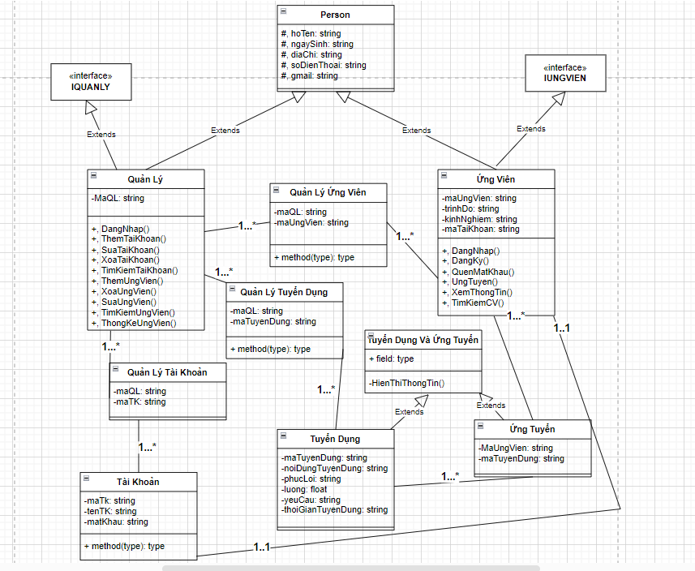

Hình 1: Mô hình lớp

Ở phần trình bày của mình chúng em sử dụng thêm một lớp PERSON để cho đối tượng chính của phần mềm của mình kế thừ, đó là sinh viên và quản lý. ở lớp Person có 4 thuộc tính chung của 2 đối tượng đó là (hoten, diachi, ngaysinh, sdt).

Tiếp theo đó các phương thức riêng của quản lý, và sinh viên thì, chúng em đều tạo ra các interface để cho các phần tử lớp tương ứng kế thừa. để đảm bảo là các lớp kế thừa chắc chắn thực hiện toàn bộ các phương thức trên.

Ở đây có lớp SinhVien, QuanLy kế thừa từ person, ngoài ra nó còn kế thừa trực tiếp các phương thức từ interface. Tiếp theo đó là 2 lớp, sách và tài khoản kế thừa từ lớp sách và tài khoản. Thỏa yêu cầu ban đầu.

Mô tả các lớp:

Lớp Person: lớp này không có phương thức mà chỉ có 4 thuộc tính chính giúp cho 2 lớp là sinh viên, quản lý kế thừa. Điều này giúp tối ưu code, và thỏa tính kế thừa của chúng.

Lớp QuanLy: lớp này là lớp chính của phần mềm, kế thừa một số thuộc tính từ Person và IquanLy lớp này có đủ cả thuộc tính và phương thức. Một số phương thức có thể kể đến như. Thêm, sửa, xóa sinhVien, taiKhoan, Sach những thuộc tính này là chức năng nhỏ của nhánh chức năng chính của trang. Giúp hoàn thiện chức năng chính của trang. Mô tả qua thì là cách mà quản lý tương tác với các chức năng này.

Lớp SinhVien: đây là lớp tác nhân trực tiếp sử dụng phần mềm, không giống như quản lý đây là lớp cũng được kế thừa một số thuộc tính từ Person, và một số phương thức từ Isinhvien. Lớp này tương tác và có một số phương thức chính có thể kể đến như. Đăng ký, đăng nhập. mượn sách, mua sách…Và các phương thức trên là thành tố tạo nên các chức năng chính của phần mềm như là mua sách…

Các lớp còn lại có quan hệ xung quanh 2 lớp này, giúp thuận lơi cho việc lấy dữ liệu từ cơ sở dữ liệu.

## 2.4 Mô hình cơ sở dữ liệu

Hình 2: Lược đồ cơ sở dữ liệu quan hệ

Từ lược đồ trên ta có thể xây dựng được mô hình cơ sở dữ liệu.

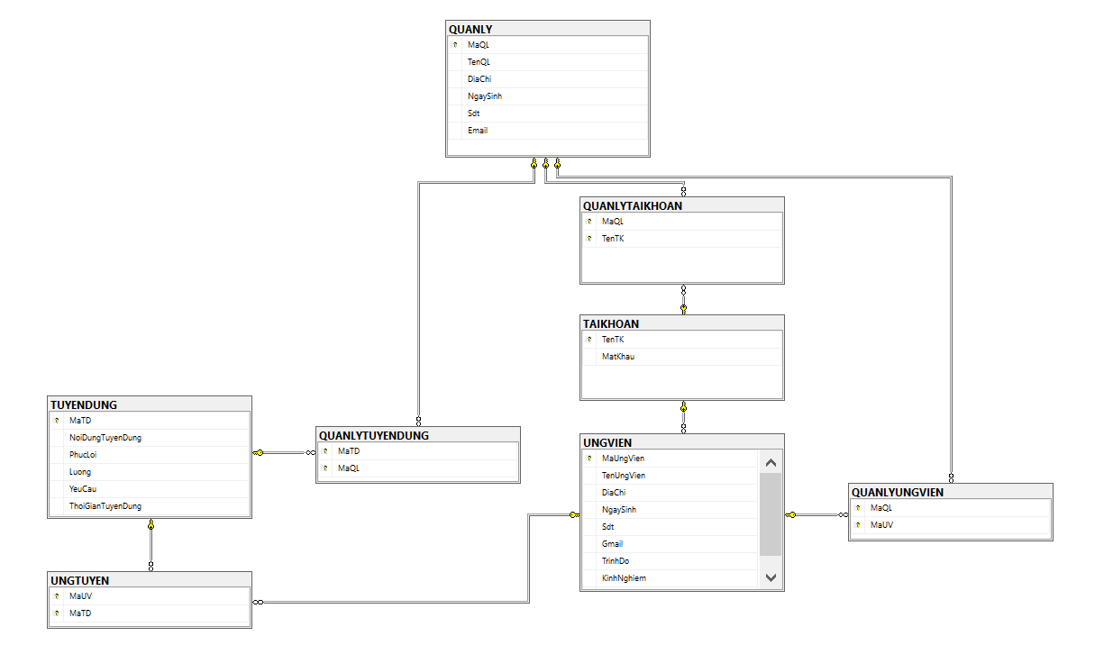

Hình 3: Mô hình cơ sở dữ liệu quan hệ

Truy vấn tạo cơ sở dữ liệu:

--Khởi tạo databasse

CREATE DATABASE QUANLYTHUVIEN

USE QUANLYTHUVIEN

CREATE TABLE QUANLY(

MAQL VARCHAR(20) PRIMARY KEY, TENQL NVARCHAR(50), NGAYSINH CHAR(20), DIACHI NVARCHAR(50), SDT CHAR(20)

)

select * from QUANLY

INSERT INTO QUANLY VALUES('QL001', N'TRẦN QUANG MINH', '29/09/2003', N'HÀ NỘI', '0352593469')

CREATE TABLE SINHVIEN(

MASV VARCHAR(20) PRIMARY KEY, TENSV NVARCHAR(50), NGAYSINH CHAR(20), DIACHI NVARCHAR(50), SDT CHAR (10), LOP CHAR(20), TIEN float)

INSERT INTO SINHVIEN VALUES('SV001', N'abc', '29/03/2003', N'BA VÌ HÀ NỘI', '0352593455', 'DCCNTT12.10.3', 10.5);

select * from SINHVIEN

CREATE TABLE QLSV(

MAQL VARCHAR(20) FOREIGN KEY REFERENCES QUANLY(MAQL) ,

MASV VARCHAR (20) FOREIGN KEY REFERENCES SINHVIEN(MASV),

PRIMARY KEY (MAQL, MASV)

)

-- BẢN MƯỢN

CREATE TABLE SACH (

MASACH VARCHAR(20) PRIMARY KEY, TENSACH NVARCHAR(50), SOTIEN FLOAT, LOAISACH NVARCHAR(50)

)

INSERT INTO SACH VALUES('', N'', 1,N'')

-- LIÊN KẾT VỚI SINH VIÊN

CREATE TABLE MUON (

MASV VARCHAR(20) FOREIGN KEY REFERENCES SINHVIEN(MASV),

MASACH VARCHAR (20)FOREIGN KEY REFERENCES SACH(MASACH),

NGAYMUON VARCHAR(30)

PRIMARY KEY (MASV, MASACH)

)

--LIÊN KẾT QUẢN LÝ VỚI SÁCH

CREATE TABLE QLSACH (

MASACH VARCHAR(20) FOREIGN KEY REFERENCES SACH(MASACH),

MAQL VARCHAR(20) FOREIGN KEY REFERENCES QUANLY (MAQL)

PRIMARY KEY (MASACH, MAQL)

)

-- TÀI KHOẢN

CREATE TABLE TAIKHOAN(

MATK VARCHAR(20) PRIMARY KEY, TENTK NVARCHAR(50), MATKHAU CHAR(20), MASV VARCHAR(20) FOREIGN KEY REFERENCES SINHVIEN(MASV)

)

insert into TAIKHOAN values ('TK001', 'manh9999', '123', 'SV001')

-- QLTK

CREATE TABLE QLTK (

MATK VARCHAR(20) FOREIGN KEY REFERENCES TAIKHOAN(MATK),

MAQL VARCHAR (20) FOREIGN KEY REFERENCES QUANLY(MAQL)

)

Truy vấn lấy dữ liệu để thực hiện các chức năng:

select MATK from TAIKHOAN

insert into TAIKHOAN values ('TK002', 'abc', '', '')

select * from SINHVIEN

INSERT INTO SINHVIEN VALUES('SV001', N'abc', '29/03/2003', N'BA VÌ HÀ NỘI', '0352593455', 'DCCNTT12.10.3', 10.5);

select MATKHAU from TAIKHOAN where MASV = 20210794

--Thêm Sách

insert into SACH values('MS001', N'Đắc Nhân Tâm', 150000, N'Phát Triển Cá Nhân')

insert into SACH values('MS002', N'Bí Mật Tư Duy Triệu Phú', 120000, N'Phát Triển Cá Nhân')

insert into SACH values('MS004', N'Đừng Bao Giờ Đi Ăn Một Mình', 125000, N'Phát Triển Cá Nhân')

insert into SACH values('MS003', N'Lập Trình C, C++', 100000, N'Lập Trình')

insert into SACH values('MS006', N'Lập Trình Java', 100000, N'Lập Trình')

insert into SACH values('MS005', N'Lập Trình Python', 100000, N'Lập Trình')

select * from SACH where LOAISACH = N'Phát Triển Cá Nhân'

--Truy vấn hiển thị sách

select DISTINCT LOAISACH from SACH

--Nhập Mượn

insert into MUON values ('20210794', 'MS001', '20033920')

--Truy vấn hiển thị sách mượn

select SACH.MASACH, TENSACH, SOTIEN, LOAISACH, NGAYMUON, MASV from SACH, MUON where SACH.MASACH = MUON.MASACH and MUON.MASV = (select MASV from TAIKHOAN where TAIKHOAN.TENTK = 'XuanManh9999')

select * from MUON

--Truy vấn xóa viên mượn sách

delete from MUON where MASV = '20210794' and MASACH = 'ms001'

--Truy Hiển thị thông tin sinh viên

select MASV, TENSV, TIEN from SINHVIEN where MASV = '20210794'

--Truy vấn cập nhật sinh viên

update SINHVIEN set TIEN = 10000000 where MASV = '20210794'

update SINHVIEN set TIEN -= 1000 where MASV = '20210794'

--Truy vấn ra sinh viên mượn sách

select * from SACH, MUON, SINHVIEN where MUON.MASV = SINHVIEN.MASV and MUON.MASV = '20210794'

--Truy vấn thực hiện sinh viên mượn sách

select TENSACH, SOTIEN from SACH, MUON where SACH.MASACH = MUON.MASACH and MUON.MASV = (select MASV from TAIKHOAN where TAIKHOAN.TENTK = '..')

--Truy vấn hiển thị tài khoản

select * from TAIKHOAN

--Truy vấn cập nhật tài khoản

update TAIKHOAN set MATK = 'TK00537', TENTK = N'Manh', MATKHAU = '123', MASV = '20210858' where MATK = 'TK00537'

--Truy vấn xóa tài khoản

delete from TAIKHOAN where MATK = 'TK00537'

--Truy Vấn Tìm Kiếm Tài Khoản

select * from TAIKHOAN where TENTK like '%d%' or MASV like '%1%'

--Truy Vấn Thực Hiện Việc Báo Cáo

select DISTINCT SINHVIEN.MASV, SINHVIEN.TENSV, SINHVIEN.SDT, SINHVIEN.LOP, SACH.TENSACH, MUON.NGAYMUON from SINHVIEN, SACH, MUON where SINHVIEN.MASV = MUON.MASV and SACH.MASACH = MUON.MASACH

## 2.5 Các tiện ích

+, Một số phương thức lớp có thể kể đến của sinh viên có thể kể đến như đăng nhập, đăng ký, quên mật khẩu, mua sách, mượn sách. Đây là các các phương thức giúp có thể tương tác trược tiếp với các dữ liệu trong cơ sở dữ liệu. Các phương thức này đều được viết ở tầng DAL.

+, Đầu tiên nó về phương thức đăng nhập:

Nó được sinh viên kế thừa từ lớp IsinhVien. Nó nhận một tham số là một lớp tài khoản, như em đã nói ở trên các lớp xoay sung quan lớp SinhVien, và quản lý đề sẽ bổ trợ chính cho lớp này truy cập tới csdl.

Sinh Viên thực thi lớp Đăng nhập kế thừa từ ISINHVIEN.

Sau đó nó được sinh viên lấy dữ liệu từ cơ sở dữ liệu lên để thực thi.

+, Phương thức đăng ký:

Chức năng cũng được kế thừa từ ISINHVIEN. Sau đó sinh viên thực thi nó với cơ sở dữ liệu.

+, Phương thức quên mật khẩu:

Chức năng cũng được kế thừa từ ISINHVIEN. Sau đó sinh viên thực thi nó với cơ sở dữ liệu.

+, Phương thức mua sách:

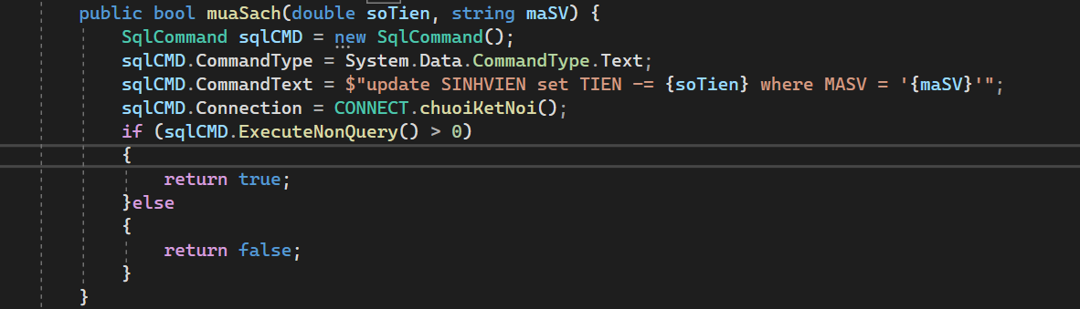

Chức năng cũng được kế thừa từ ISINHVIEN. Sau đó sinh viên thực thi nó với cơ sở dữ liệu.

+, Phương thức trả sách:

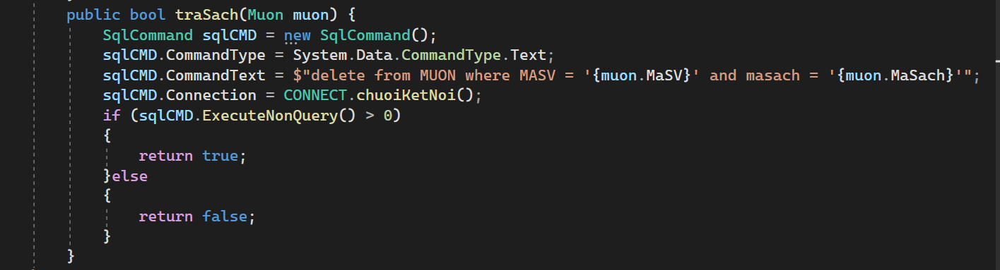

Chức năng cũng được kế thừa từ ISINHVIEN. Sau đó sinh viên thực thi nó với cơ sở dữ liệu.